Составление рассказа по серии сюжетных картин.
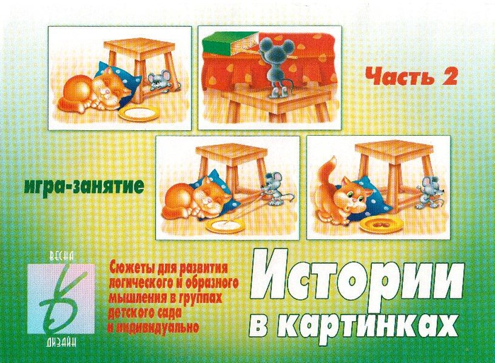
Серии сюжетных картин,предназначенные для самостоятельного составления рассказов детьми.
Воздушный шарик.
Взрослый просит ребёнка разложить сюжетные картинки в логической последовательности, ответить на вопросы полным ответом и самостоятельно составить рассказ
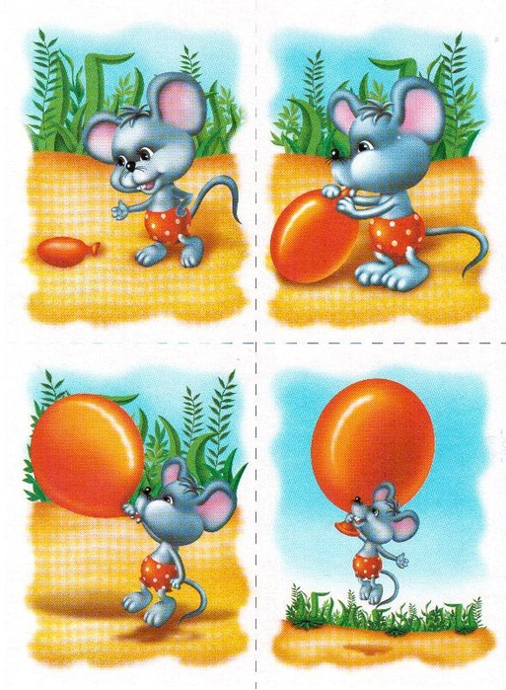
1. Ответить на вопросы:
Кто и где потерял воздушный шарик?
Кто нашёл шарик на поле?
Какой был мышонок и как его звали?
Чем мышонок занимался на поле?
Что мышонок стал делать с шариком?
Чем закончилась игра с шариком?
Придумай продолжение этой истории.
2.Составить рассказ.
Образец рассказа «Воздушный шарик».
Рассказ ребёнку не читается, а может использоваться в качестве помощи в случае затруднений при составлении детского, авторского рассказа.
Девочки рвали в поле васильки и потеряли воздушный шарик. Маленький мышонок Митька бегал по полю. Он искал сладкие зёрнышки овса, но вместо них в траве нашёл воздушный шарик. Митька стал надувать шарик. Он дул, дул, а шарик становился все больше и больше, пока не превратился в огромный красный шар. Подул ветерок, подхватил Митьку с шариком и понес над полем.
Домик для гусеницы.
Взрослый просит ребёнка разложить сюжетные картинки в логической последовательности, ответить на вопросы полным ответом и самостоятельно составить рассказ.
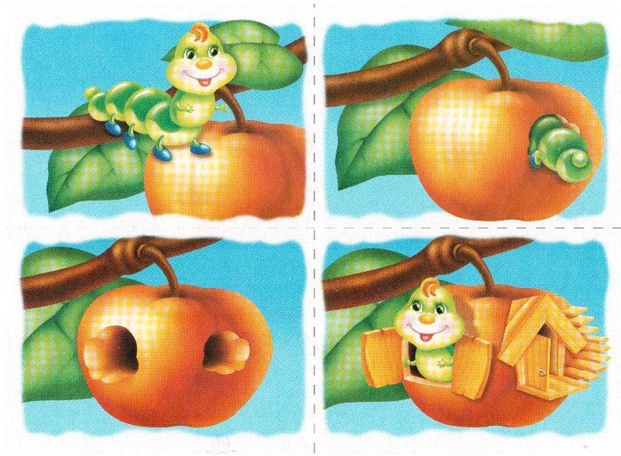
1. Ответить на вопросы:
Про кого будем составлять рассказ?
Расскажи, какая была гусеница и как её звали?
Чем гусеница занималась летом?
Куда однажды заползла гусеница? Что там увидела?
Что гусеница сделала с яблоком?
Почему гусеница решила остаться в яблоке?
Что гусеница смастерила в своём новом жилище?
2.Составить рассказ.
Образец рассказа «Домик для гусеницы».
Рассказ ребёнку не читается, а может использоваться в качестве помощи в случае затруднений при составлении детского, авторского рассказа.
Жила – поживала молодая, зелёная гусеница. Звали её Настя. Хорошо ей жилось летом: лазила по деревьям, лакомилась листочками, нежилась под солнышком. Вот только дома у гусеницы не было и она мечтала его найти. Один раз гусеница заползла на яблоню. Увидела красное большое яблоко и начала его грызть. Яблоко было такое вкусное, что гусеница не заметила, как прогрызла его насквозь. Гусеница Настя решила остаться жить в яблоке. Ей там было тепло и уютно. Скоро гусеница смастерила в своём жилище окошко и дверцу. Получился чудесный домик
Новогодние приготовления.
Взрослый просит ребёнка разложить сюжетные картинки в логической последовательности, ответить на вопросы полным ответом и самостоятельно составить рассказ.
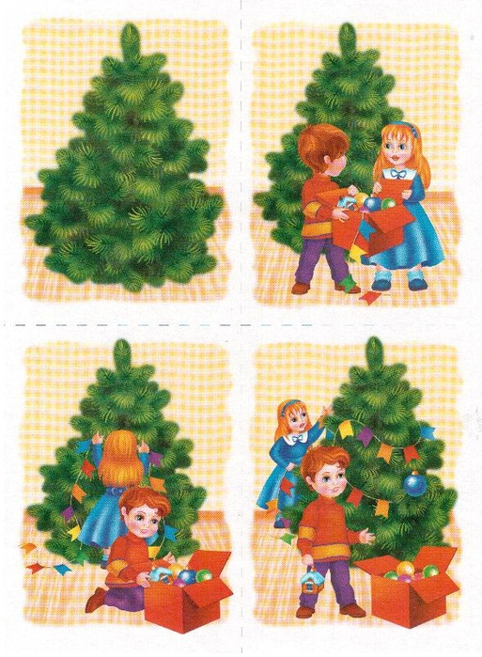
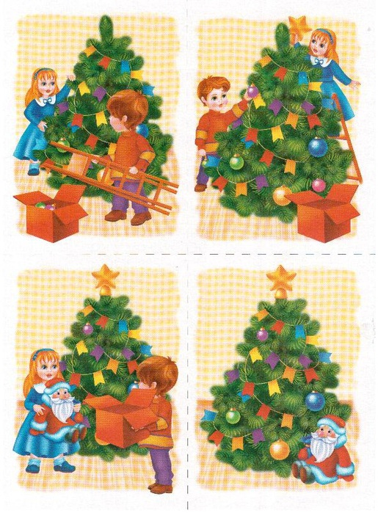
1. Ответить на вопросы:
Какой приближался праздник?
Как ты думаешь, кто купил елку и поставил её в комнате?
Расскажи, какая была ёлка.
Кто пришёл украшать ёлку? Придумай имена детям.
Чем дети украсили ёлку?
Для чего в комнату принесли лестницу?
Что прикрепила к макушке ели девочка?
Куда дети посадили игрушечного деда мороза?
2.Составить рассказ.
Образец рассказа «Новогодние приготовления».
Рассказ ребёнку не читается, а может использоваться в качестве помощи в случае затруднений при составлении детского, авторского рассказа.
Приближался новогодний праздник. Папа купил высокую, пушистую, зелёную елку и поставил ее в зале. Павел и Лена решили украсить елку. Павел достал коробку с елочными игрушками. Дети повесели на елку флажки и разноцветные игрушки. Лена не могла дотянуться до макушки ели и попросила Павла принести лестницу. Когда Павел установил лестницу около ели, Лена прикрепила к макушке ели золотую звезду. Пока Лена любовалась наряженной елкой, Павел побежал в кладовую и принес коробку с игрушечным дедом морозом. Дети посадили деда мороза под ёлку и довольные убежали из зала. Сегодня родители повезут детей в магазин выбирать для новогоднего карнавала новые костюмы.
Неудачная прогулка.
Взрослый просит ребёнка разложить сюжетные картинки в логической последовательности, ответить на вопросы полным ответом и самостоятельно составить рассказ.
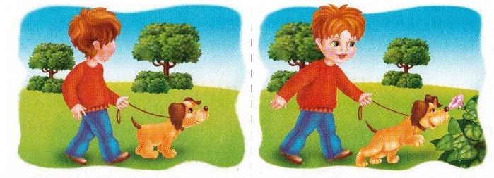
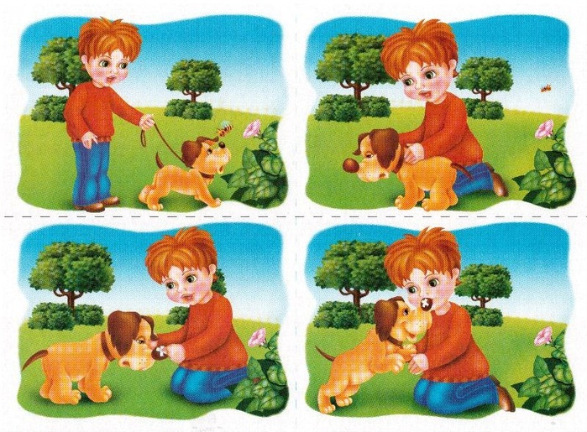
1. Ответить на вопросы:
Назови, кого ты видишь на картинке. Придумай имя мальчику и кличку собаке.
Где гулял мальчик со своей собакой
Что увидела собака и куда побежала?
Кто вылетел из яркого цветка?
Что маленькая пчёлка делала в цветке?
Почему пчёлка укусила собаку?
Что случилось с собакой после укуса пчелы?
Расскажи, как мальчик помог своей собаке?
2.Составить рассказ.
Образец рассказа «Неудачная прогулка».
Рассказ ребёнку не читается, а может использоваться в качестве помощи в случае затруднений при составлении детского, авторского рассказа.
Стас и собака Сойка гуляли по аллее парка. Сойка увидела яркий цветок и побежала его нюхать. Собака носом коснулась цветка и он закачался. Из цветка вылетела маленькая пчёлка. Она собирала сладкий нектар. Пчелка разозлилась и укусила собаку за нос. У собаки распух нос, из глаз потекли слезы. Сойка опустила хвост. Стас забеспокоился. Он достал из сумки пластырь и заклеил им собаке нос. Боль успокоилась. Собака лизнула Стаса в щёку и завиляла хвостом. Друзья поспешили домой.
Как мышонок забор красил.
Взрослый просит ребёнка разложить сюжетные картинки в логической последовательности, ответить на вопросы полным ответом и самостоятельно составить рассказ.
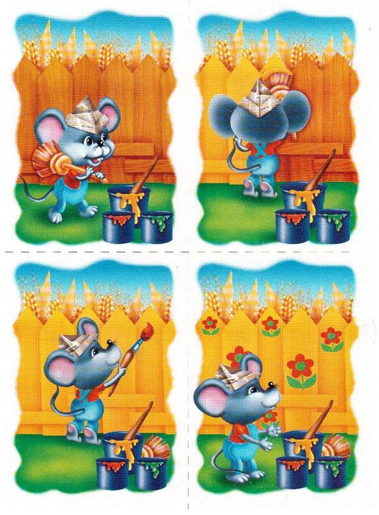
1. Ответить на вопросы:
Придумай кличку мышонку, о котором будешь рассказывать в рассказе.
Чем решил заняться в выходной день мышонок?
Что мышонок купил в магазине?
Расскажи, какого цвета была краска в вёдрах
Какой краской мышонок стал красить забор?
Красками какого цвета мышонок нарисовал на заборе цветы и листочки?
Придумай продолжение этого рассказа.
2.Составить рассказ.
Образец рассказа «Как мышонок забор красил».
Рассказ ребёнку не читается, а может использоваться в качестве помощи в случае затруднений при составлении детского, авторского рассказа.
В выходной день мышонок Прошка решил покрасить забор около своего домика. Утром Прошка сходил в магазин и купил в магазине три ведра с краской. Открыл и увидел: в одном ведре- красная краска, в другом — оранжевая, а в третьем ведре зеленая краска. Мышонок Проша взял кисточку и стал красить забор оранжевой краской. Когда забор был покрашен, мышонок обмакнул кисточку в красную краску и нарисовал цветы. Зеленой краской Проша нарисовал листочки. Когда работа была выполнена, к мышонку в гости пришли друзья, чтобы посмотреть на новый забор
Утёнок и цыплёнок.
Взрослый просит ребёнка разложить сюжетные картинки в логической последовательности, ответить на вопросы полным ответом и самостоятельно составить рассказ.
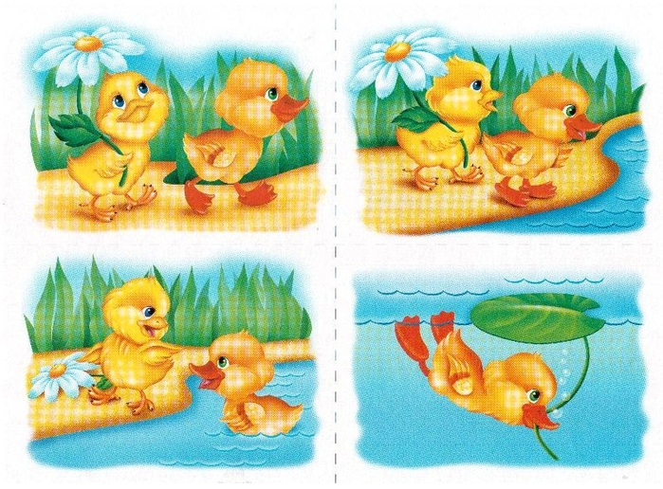
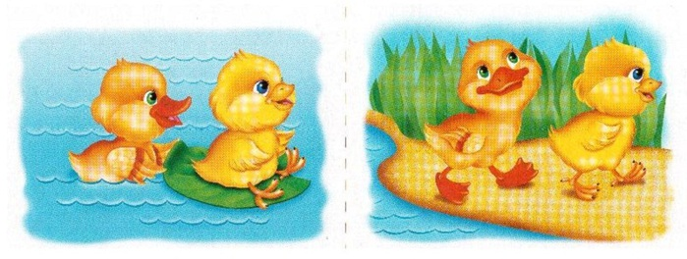
1. Ответить на вопросы:
Придумай клички утёнку и цыплёнку.
Какое время года изображено на картинках?
Как ты думаешь куда направились утёнок с цыплёнком?
Расскажи, как друзья переправлялись через реку:
Почему цыплёнок не пошёл в воду?
Как утёнок помог цыпленоку переплыть на другой берег?
Чем закончилась эта история?
2.Составить рассказ.
Образец рассказа «Утёнок и цыплёнок».
Рассказ ребёнку не читается, а может использоваться в качестве помощи в случае затруднений при составлении детского, авторского рассказа.
Летним днём утенок Кузя и цыпленок Цыпа пошли в гости к индюшонку. Индюшонок жил с папой индюком и мамой индюшкой на другом берегу реки. Утенок Кузя и цыпленок Цыпа подошли к реке. Кузя плюхнулся в воду и поплыл. Цыпа в воду не пошел. Цыплята плавать не умеют. Тогда утенок Кузя схватил зеленый листок кувшинки и посадил на него Цыпу. Цыплёнок плыл на листике, а утёнок подталкивал его сзади. Скоро друзья переправились на другой берег и встретились с индюшонком.
Удачная рыбалка.
Взрослый просит ребёнка разложить сюжетные картинки в логической последовательности, ответить на вопросы полным ответом и самостоятельно составить рассказ.
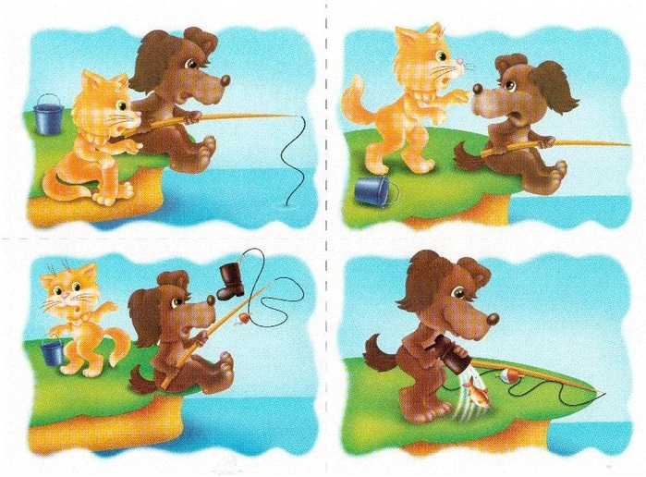
1. Ответить на вопросы:
Кто однажды летом пошел на рыбалку? Придумай клички коту и псу.
Что взяли с собой друзья?
Где друзья устроились для ловли рыбы?
Как ты думаешь,что стал кричать кот, когда увидел, что поплавок ушёл под воду?
Куда кот кинул пойманную рыбку?
Почему кот решил украсть рыбку, которую выловил пёс?
Расскажи, как псу удалось поймать вторую рыбку.
Как ты думаешь кот и пёс ходят ещё вместе на рыбалку?
2.Составить рассказ.
Образец рассказа «Удачная рыбалка».
Рассказ ребёнку не читается, а может использоваться в качестве помощи в случае затруднений при составлении детского, авторского рассказа.
Однажды летом Кот Тимофей и пёс Полкан пошли на рыбалку. Кот взял ведро, а пёс удочку. Сели на бережок реки и стали ловить. Поплавок ушёл под воду. Тимофей стал громко кричать: «Рыбка, рыбка, тяни, тяни». Полкан вытянул рыбку, а кот кинул её в ведро. Пёс во второй раз кинул удочку в воду, но на этот раз поймал старый сапог. Увидев сапог, Тимофей решил с Полканом рыбкой не делиться. Кот быстро подхватил ведро и побежал домой обедать. А Полкан вылил воду из сапога, а там была другая рыбка. С тех пор пёс и кот на рыбалку вместе не ходят.
Находчивый мышонок.
Взрослый просит ребёнка разложить сюжетные картинки в логической последовательности, ответить на вопросы полным ответом и самостоятельно составить рассказ.
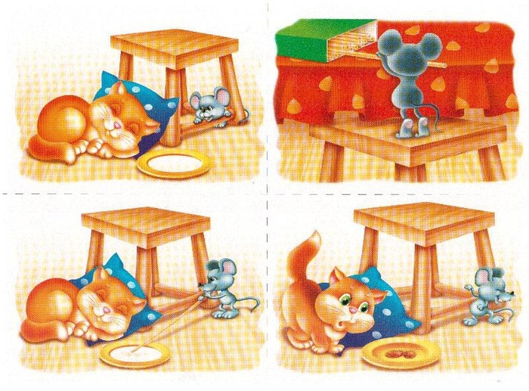
1. Ответить на вопросы:
Придумай имя девочке, клички кошке, мышонку.
Расскажи, кто жил в доме у девочки.
Что девочка налила в кошачью миску?
Что сделала кошка?
Откуда выбежал мышонок и что увидел в кошачьей миске?
Что сделал мышонок, чтобы напиться молока?
Чему удивилась кошка, когда проснулась?
Придумай продолжение этой истории.
2.Составить рассказ.
Образец рассказа «Находчивый мышонок».
Рассказ ребёнку не читается, а может использоваться в качестве помощи в случае затруднений при составлении детского, авторского рассказа.
Наташа налила кошке Вишенке в миску молока. Кошка немного полакала молока, положила ушки на подушку и уснула. В это время из-за шкафа выбежал мышонок Тишка. Он огляделся и увидел в кошачьей миске молоко. Мышонок захотел молока. Он залез на стул и вытянул из коробки длинную макаронину. Мышонок Тишка тихонько подкрался к плошке, опустил макаронину в молоко и выпил его. Кошка Вишенка услышала шум, вскочила и увидела пустую плошку. Кошка удивилась, а мышонок убежал обратно за шкаф.
Как ворона горох вырастила.
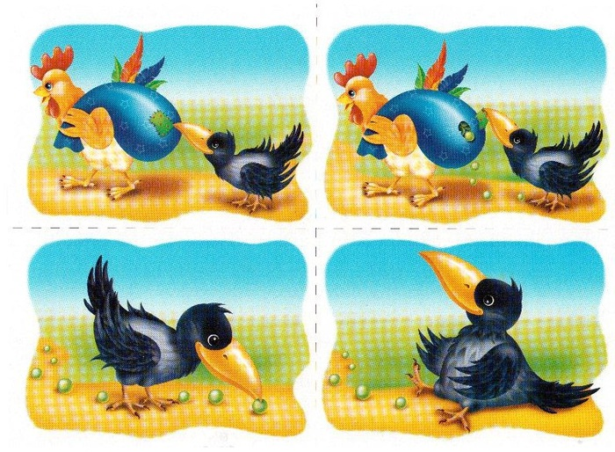
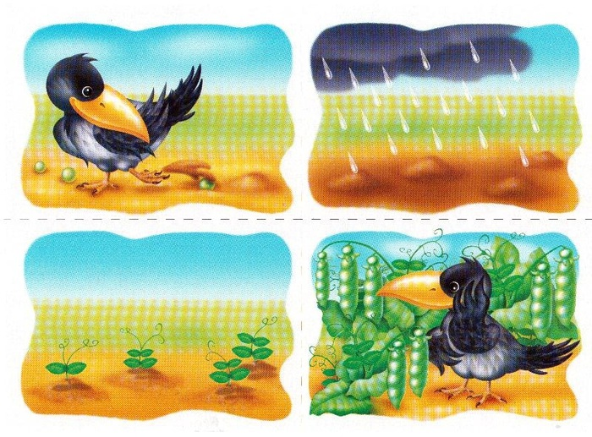
Взрослый просит ребёнка разложить сюжетные картинки в логической последовательности, ответить на вопросы полным ответом и самостоятельно составить рассказ.
1. Ответить на вопросы:
Как ты думаешь,в какое время года петушок шёл по полю?
Что петушок нёс домой?
Кто заметил петушка?
Что сделала ворона, чтобы полакомиться горохом?
Почему ворона не съела весь горох?
Как птица посеяла семена гороха в землю?
Что показалось из земли после дождя?
Когда на растениях появились стручки гороха?
Чему радовалась ворона?
2.Составить рассказ.
Образец рассказа «Как ворона горох вырастила».
Рассказ ребёнку не читается, а может использоваться в качестве помощи в случае затруднений при составлении детского, авторского рассказа.
Ранней весной шёл по полю петушок и нёс за плечами тяжёлый мешок с горохом.
Петушка заметила ворона. Она ткнула клювом в мешок и оторвала заплатку. Из мешка посыпался горох. Ворона стала лакомиться сладкими горошинками, а когда наелась, решила вырастить свой урожай. Лапками птица утоптала несколько горошин в землю. Пошел дождь. Совсем скоро из земли показались молодые побеги гороха. В середине лета на ветках появились тугие стручки с крупными горошинами внутри. Ворона поглядывала на свои растения и радовалась богатому урожаю гороха, который ей удалось вырастить.

